L’EQUAZIONE DELLA RETTA NEL PIANO CARTESIANO
Consideriamo sul piano euclideo due rette perpendicolari, e fissiamo su ognuna di esse un’unità di misura e un verso (l’origine è il punto d’intersezione delle rette).

y
.P

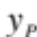

1
x
O
1
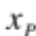

In questo modo, ogni punto del piano è caratterizzato da una coppia ordinata di numeri 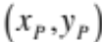, che corrispondono alle distanze con segno delle proiezioni del punto sulle rette dall’origine, rispettivamente lungo l’asse x (detto asse delle ascisse) e lungo l’asse y (detto asse delle ordinate). Abbiamo così definito, in modo operativo, il piano cartesiano.
Possiamo quindi pensare al piano cartesiano come al piano euclideo dotato di una struttura (il sistema di riferimento cartesiano ortogonale monometrico) come quella appena introdotta, mediante la quale, in sostanza, ogni punto è rappresentato da una coppia ordinata di numeri. Quest’Aritmetizzazione della geometria euclidea, introdotta da Cartesio e da Fermat nel diciassettesimo secolo, è da considerarsi, per le sue innumerevoli implicazioni, una delle tappe fondamentali nello sviluppo del pensiero scientifico.
Per esempio, è di rapido calcolo la distanza tra due punti del piano se osserviamo la seguente costruzione.

Q
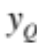

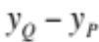

P
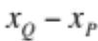
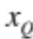
R

La distanza tra i punti P e Q viene definita in modo “naturale” come lunghezza del segmento che li congiunge. Se applichiamo il teorema di Pitagora al triangolo PQR, otteniamo la relazione che costituisce la definizione di distanza tra i due punti:
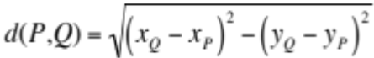.
Il concetto di distanza è di importanza fondamentale. Si osservi che, al variare del sistema di riferimento, il valore numerico della distanza tra due punti non cambia. Cambiano le coordinate, ovvero la rappresentazione dei punti nel dato sistema di riferimento, ma non la misura del segmento che li congiunge!

Mediante il sistema delle coordinate è possibile stabilire una relazione tra i punti di una qualsiasi curva del piano, associandole un’equazione.

La retta nel piano cartesiano
Rappresentiamo nel piano cartesiano la retta passante per i punti di coordinate 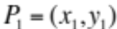 e 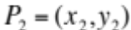, con 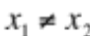
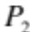
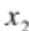 x
y
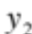

Con semplici argomenti di similitudine si deduce la relazione che esprime l’appartenenza di un punto del piano alla retta passante per i punti e , la cosiddetta equazione della retta per due punti:
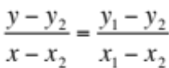.

Esercizio 1
Scrivere le equazioni delle rette passanti per le seguenti coppie di punti:
- (1,2) e (3-1)
- (2,4) e (2,8)
- (0,0) e (2,-9).

Nel caso particolare di retta parallela all’asse y , espresso dalla condizione evidente 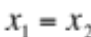, otteniamo dalla la relazione come equazione di una retta parallela all’asse y. Considerazioni analoghe portano alla conclusione che 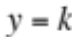 è l’equazione generica di una retta parallela all’asse x. Una retta non parallela all’asse y vede la propria pendenza espressa dal termine 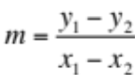 detto coefficiente angolare. Tale termine è la tangente dell’angolo preso in senso antiorario dall’asse delle x alla retta. Il termine 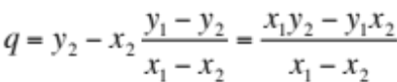 rappresenta il valore dell’ordinata del punto in cui la retta taglia l’asse y. Tale termine è detto termine noto. L’equazione della retta (non parallela all’asse y) espressa in termini di coefficiente angolare e termine noto è detta equazione della retta in forma esplicita
.

Esercizio 2
Scrivere in forma esplicita le equazioni delle rette di cui all’esercizio 1, evidenziando per ognuna di esse il coefficiente angolare ed il termine noto.

L’equazione che esprime tutte le rette del piano (anche quelle parallele all’asse y) si ottiene sempre a partire dall’equazione della retta passante per due punti mediante alcuni semplici passaggi algebrici:
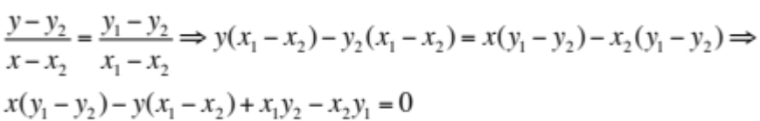
Introdotti i coefficienti si giunge alla cosiddetta equazione generale della retta
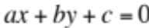.

Esercizio 3
Sono date le seguenti rette: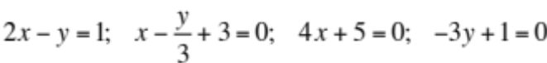. Si tracci il grafico di ognuna di esse e se ne determini il coefficiente angolare.

Talvolta può essere utile disporre di un’espressione che esprima tutte le rette (tranne quella parallela all’asse y) passanti per un punto di coordinate 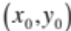. Questa espressione dovrà necessariamente dipendere dal coefficiente angolare, che permette di distinguere le rette passanti per un punto. Dalla , imponendo l’appartenenza alla retta del punto segue la cosiddetta equazione del fascio proprio di rette passanti per il punto :
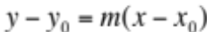

La distanza punto-retta
Per definizione, la distanza di un punto da una retta è la lunghezza del segmento che congiunge il punto alla retta nella direzione perpendicolare ad essa. Vediamo come si calcola questa lunghezza, iniziando dal caso particolare in cui il punto in questione è l’origine degli assi cartesiani.
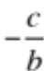

A
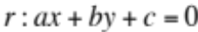
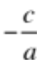

P
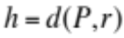

B

Si determina la distanza del punto (origine) dalla retta uguagliando le due espressioni con cui si può scrivere l’area del triangolo ABC:
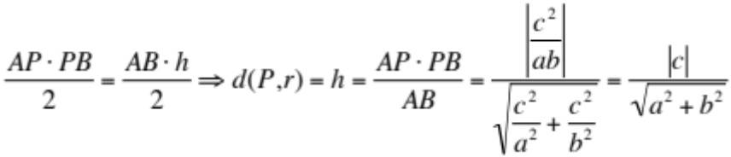.
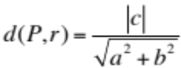

Esercizio 4

Calcolare la distanza dell’origine da ognuna delle rette di cui all’esercizio 3.

Nel caso in cui il punto P non coincide con l’origine ci riconduciamo al vaso appena visto riferendo l’equazione della retta ad un sistema di riferimento con assi paralleli agli assi coordinati, ed origine coincidente con il punto P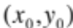:
y
X
Y

P
y

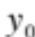

x
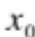 x

La trasformazione operata (che utilizzeremo anche in seguito) è la cosiddetta traslazione: una corrispondenza biunivoca tra i punti del piano espressa dalle seguenti equazioni (che legano le coordinate di un punto nei due sistemi di riferimento)
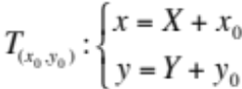

Per sfruttare il risultato precedente occorre scrivere l’equazione della retta (di equazione data nel SdR Oxy) nel sistema di riferimento PXY:
.
La formula della distanza punto-retta si ottiene osservando che, nella relazione trovata in precedenza, 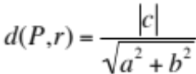, il termine noto c deve essere sostituito da quello dell’equazione della retta trasformata: 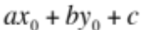:
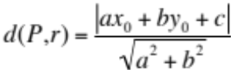.
Qualora l’equazione della retta fosse data in forma esplicita , si procede nel seguente modo: 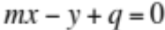
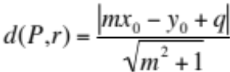.

Un’applicazione del concetto di distanza punto-retta: la bisettrice di un angolo.
Sono date due rette del piano di equazione e 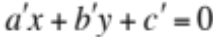. La bisettrice dell’angolo (acuto) delimitato da queste due rette consiste dei punti del piano equidistanti dalle rette date. Questa condizione è espressa dall’equazione
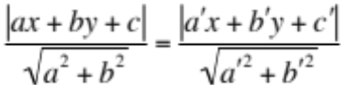.

Esercizio 5
- Calcolare la distanza tra il punto P(-2,3) e le rette trovate nell’esercizio 1.
- Determinare la bisettrice dell’angolo formato dalle rette 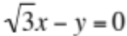 e 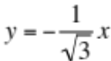.

Mutua posizione di due rette nel piano cartesiano
Due rette possono incontrarsi in un punto (rette incidenti), in infiniti punti (rette parallele coincidenti), oppure in nessun punto (rette parallele distinte). Queste considerazioni di natura geometrica vengono concretizzate algebricamente attraverso la soluzione di un sistema formato dalle equazioni delle rette in questione. In generale, siano le equazioni di due rette del piano. Mettendo a sistema le due equazioni notiamo che
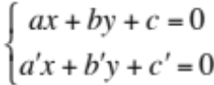
ammette un’unica soluzione se e soltanto se (dimostrare questa affermazione). Geometricamente, questa condizione algebrica equivale alla richiesta che i coefficienti angolari delle due rette siano diversi:
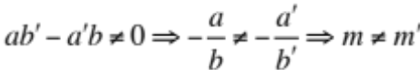.
Per inciso, abbiamo trovato la cosiddetta condizione di parallelismo tra due rette:
.

Se poi, nell’ipotesi in cui risulta anche
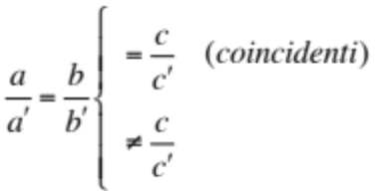

Esercizio 6
Si dica per quali valori del parametro k le rette sono incidenti e per quali valori parallele.

Rette perpendicolari
Com’è noto, due rette si dicono perpendicolari quando dividono il piano in quattro angoli retti. Sempre nel caso di rette non parallele agli assi cartesiani cerchiamo una condizione che esprima la perpendicolarità di due rette del piano. Per semplicità consideriamo il caso di due rette passanti per l’origine, il caso generale segue dall’invarianza di quanto esporremo per traslazioni.

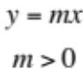
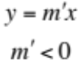
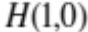
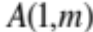
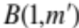
O

Il triangolo OAB è per costruzione un triangolo rettangolo, essendo le due rette perpendicolari. Applicando il secondo Teorema di Euclide troviamo la relazione 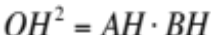. Da questa segue
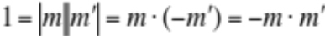.

In conclusione, due rette sono perpendicolari se e soltanto se
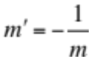,
ovvero se il coefficiente angolare dell’una è antireciproco del coefficiente angolare dell’altra.

Un applicazione della condizione di perpendicolarità: l’asse di un segmento.
Il problema è: dato il segmento di estremi 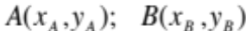, con 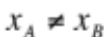, scrivere l’equazione dell’asse. L’asse di un segmento è la retta perpendicolare al segmento passante per il suo punto medio; per scriverne l’equazione dobbiamo conoscere le coordinate del punto medio del segmento
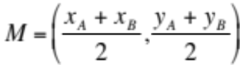,
ed il coefficiente angolare della retta a cui appartiene il segmento dato:
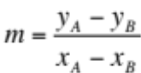.
Con questi elementi l’equazione dell’asse risulta essere la seguente:
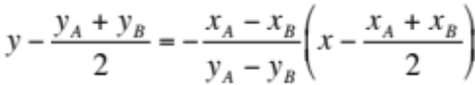.
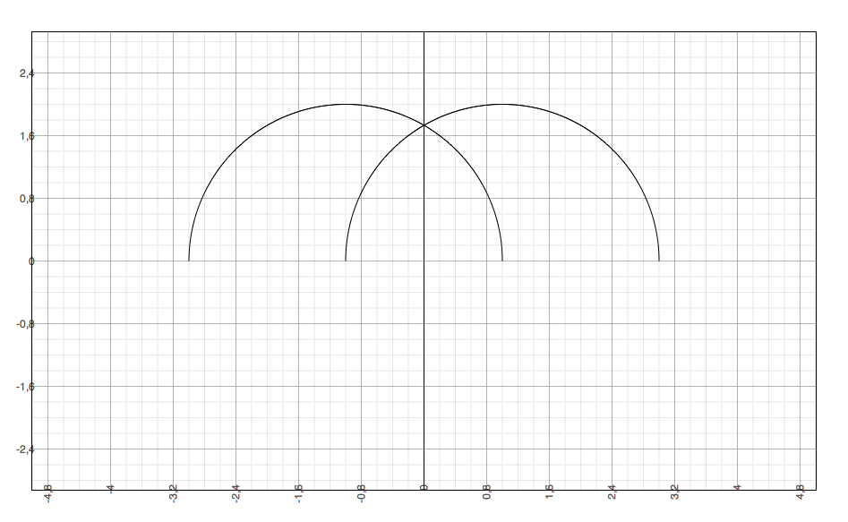

Esercizio 7
Si scriva l’equazione della retta passante per il punto (5,1) e perpendicolare alla retta 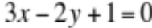.

Esercizio 8
Si determini l’equazione della perpendicolare alla retta 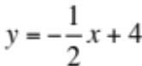, che forma con questa e con l’asse delle ordinate un triangolo di area 4.

Esercizio 9

E’ data la retta di equazione 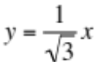. Si trovino le rette che formano con questa
- un triangolo rettangolo isoscele avente un vertice coincidente con l’origine, l’ipotenusa giacente sulla retta , ed avente area 2.
- Un quadrato avente un vertice coincidente con l’origine ed un lato giacente sulla retta .

Esercizio 10

Scrivere l’equazione dell’asse del segmento di estremi (2,3) e (4,-1).

Fasci di rette
E’ noto che per un punto P del piano passano infinite rette; l’insieme di queste rette costituisce il cosiddetto fascio proprio di rette. Siano e due di queste. Definiamo combinazione lineare l’espressione ottenuta dalle due rette così definita:
.
Poiché il punto P, detto centro del fascio, appartiene alle due rette date, dette generatrici del fascio, risulta che, al variare dei coefficienti p e q si ottengono tutte le rette del piano passanti per P.
Escludendo dalla combinazione lineare la retta di equazione 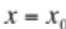, parallela all’asse y, è possibile rappresentare il fascio di rette mediante l’equazione
.
Questa forma ha il vantaggio di evidenziare il centro del fascio. Tuttavia, è possibile determinare il centro del fascio, data la sua equazione sotto forma di combinazione lineare , assegnando due coppie di valori qualsiasi (con giudizio però!) ai coefficienti p e q e risolvendo il sistema formato dalle equazioni delle rette che si determinano con la scelta delle due coppie di valori.
L’insieme delle rette parallele ad una qualsiasi retta del piano di equazione costituisce il cosiddetto fascio improprio di rette.

Gli “strumenti” di lavoro sul piano: le simmetrie
Le simmetrie nel piano cartesiano sono un tipo particolare di “trasformazioni” dette isometrie, ovvero trasformazioni che conservano le distanze tra i punti (e non solo). Le altre isometrie, traslazioni e rotazioni, saranno oggetto di uno studio successivo.
Iniziamo col descrivere le simmetrie rispetto agli assi coordinati:
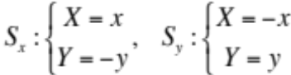
Le simmetrie rispetto ad una retta passante per l’origine (non coincidente con l’asse y) si ricavano osservando la seguente figura.
r:
P(x,y)
P’(X,Y)

Il punto medio del segmento PP’ appartiene alla retta r, quindi 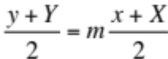. Inoltre, la distanza dei punti P e P’ dall’origine deve coincidere: 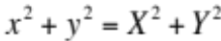. Mettendo a sistema le equazioni trovate otteniamo:
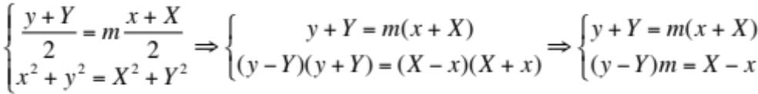
L’ultimo è un sistema di due equazioni in due incognite di primo grado, che risolto con uno dei qualsiasi metodi noti porta alle equazioni generali della simmetria rispetto ad una retta passante per l’origine:
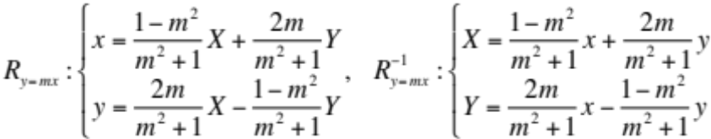.

Esercizio: Si assumano per il coefficiente angolare i valori a) 1; b)-1; c)0. A quali trasformazioni corrispondono le equazioni trovate?

Simmetrie rispetto ad un punto
Sia 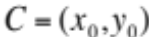 il centro della simmetria. Vogliamo scrivere le equazioni del simmetrico di un punto del piano rispetto a tale centro.
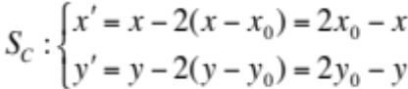
C
P
P’

Simmetria rispetto ad un asse parallelo all’asse y

P P’
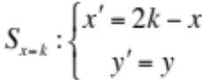

x x = k x’

Simmetria rispetto ad un asse parallelo all’asse x
P

P’
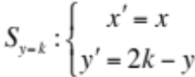

La funzione valore assoluto
Al valore assoluto di un numero reale è possibile associare la funzione 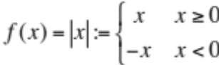. Una funzione di questo tipo si dice definita per casi. Il grafico della funzione valore assoluto è il seguente:

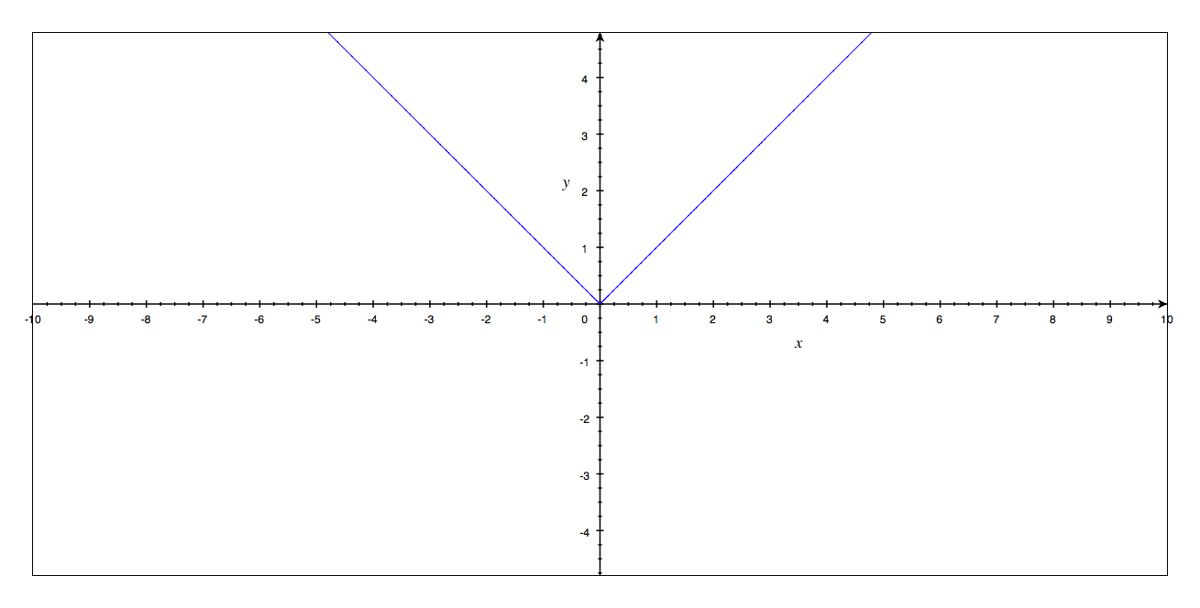

La composizione con il valore assoluto di alcune funzioni
- Si rappresenti graficamente la funzione 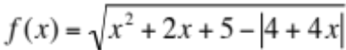.
- Dalla discussione del valore assoluto emerge che la funzione data può essere scomposta nelle due funzioni 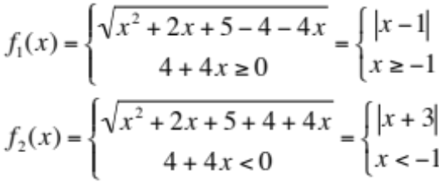.
- Il grafico della funzione è quindi:

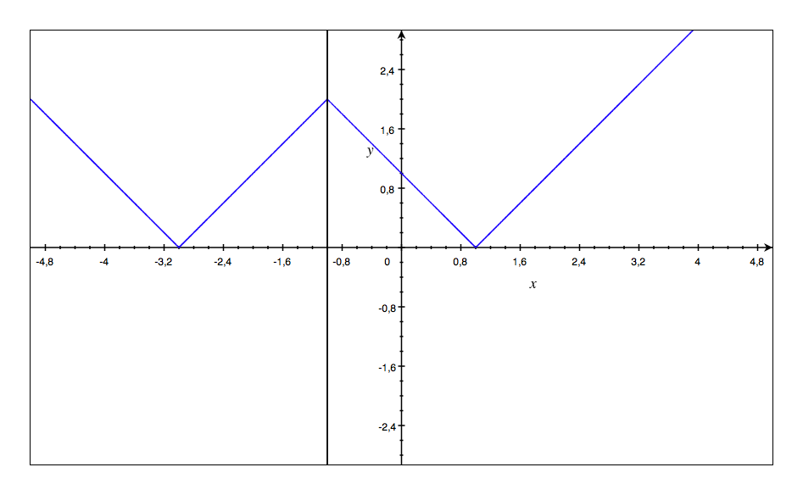
Risolvere graficamente la seguente disequazione: 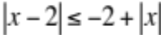.
    - Consideriamo le rette 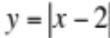 e 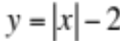.
    - Dal grafico risulta evidente che la soluzione della disequazione è .
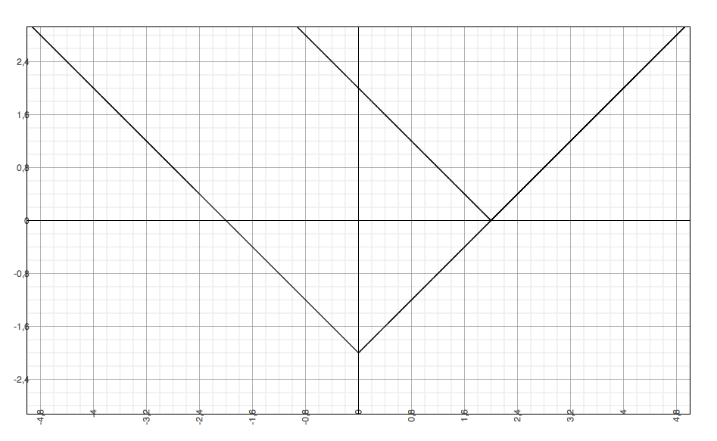
2

Le condizioni di esistenza algebrica delle soluzioni hanno una immediata interpretazione geometrica…

